**Curriculum Vitae**

**RENSEIGNEMENTS PERSONNELS**

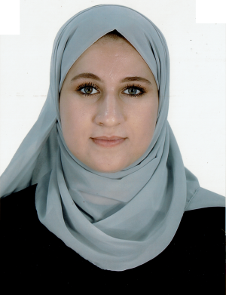

* **Nom :** BOUTI
* **prénom :** ILHEM
* **Date et lieu de naissance :** 17 Aout 2000 à Hossein Dey
* **Adresse:** Lot 567 Rue Youcef Boubaya BARAKI ALGER
* **Situation familiale:** Célibataire
* **Tél :** 0540 66 11 57

**ETUDES ET FORMATION**

* Bac lettre promo 2020
* License Communication promo 2023
* Formation éducatrice et gérante de crèche
* Formation de bureautique ( initiation en informatique)

**EXPERIENCES PROFESSIONNELES**

* 03 mois stage pratique à Algérie télécom

**LANGUE**

* Arabe Maternelle : lu, parlé et écrit
* Français : lu, parlé et écrit
* Anglais : lu, parlé et écrit

**COMPETENCES INFORMATIQUES**

* Word, Excel, PowerPoint.

**AUTRES**

* Sérieuse et apte à travailler en groupe
* Sens de responsabilité et communication
* Santé physique et morale excellente
* Patiente et motivée